秘密★启用前
2018年心导教育初二暑假班阶段性测试
物 理
第一部分 （共36分）
一、选择题 (每小题2分)
1、宇航员在月球上行走时，他们虽然面对面，但是并不能自由地交谈，这是因为（ ）
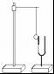
A．在太空中是不允许交谈的 B．月球上没有空气
C．声音只能在地面附近传播 D．太空中噪声太大
2、如图，先对音叉轻敲，然后用力重敲，下列叙述中哪些是实验表明的结果（ ）
A．分别在两种情况下用悬吊着的小塑料球接触发声的音叉时，小塑料球被音叉弹开，重敲时小塑料球弹开得更远一些
B．两种情况下，音叉发出的声音的音调不同，重敲时音调尖细一些
C．两种情况下，我们听到声音的大小不同，重敲时声音小一些
D．两种情况下，音叉发出的声音的速度不同，重敲时声速大一些
3、在公共场所“轻声”说话是文明的表现，而在旷野中要“大声”喊叫才能让较远处的人听见．这里的“轻声”和“大声”是指声音的（ ）
A．音色 B．响度 C．音调 D．频率
4、关于声现象，下列说法中正确的是（ ）
A．“闻其声而知其人”主要是根据声音的响度来判断的
B．“不敢高声语，恐惊天上人”中的“高”指声音的音调高
C．中考期间学校周围路段禁鸣喇叭，这是在声音传播的过程中减弱噪声
D．用超声波能粉碎人体内的“小石头”，说明声波具有能量
5、以下措施不能达到减弱噪声目的是（ ）
A．摩托车上安装消声器
B．机场工作人员佩戴有耳罩的头盔
C．街头设置噪声监测仪
D．高架道路两侧建起透明板墙
6、以下几个实验现象，能说明声音产生原因的是（ ）
A．放在玻璃罩中的电铃正在发声，把玻璃罩内的空气抽去一部分，铃声明显减弱
B．把正在发声的收音机密封在塑料袋里后放在水中，人们仍能听到收音机发出的声音
C．拉小提琴时，琴弦的拉紧程度不同，发出的声音不相同
D．拨动吉他的琴弦发出声音时，放在琴弦上的小纸片会被琴弦弹开
7、已知酒精、煤油、水银的熔点分别为﹣117℃、﹣30℃、﹣38.8℃，南极的最低气温可达﹣49.2℃，要测量南极的气温，应该选用（ ）
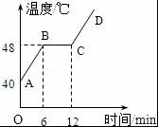
A．酒精温度计 B．煤油温度计
C．水银温度计 D．煤油温度计和水银温度计
8、如图所示为海波的熔化图象，从图象中获得的信息说法正确的是（ ）
A．海波的沸点是48℃
B．海波在BC段吸收了热量
C．海波在CD段是气态
D．6min时海波已全部熔化

9、关于蒸发和沸腾，下列说法错误的是（ ）
A．蒸发可以在任何温度下进行，而沸腾是在一定温度下发生
B．蒸发只在液体表面发生，而沸腾在液体表面和内部同时进行
C．蒸发是放热过程，而沸腾是吸热过程
D．蒸发和沸腾都是汽化现象
10、用电热壶烧水，水沸腾时，不断有“白气”冒出来，从水到形成“白气”的物态变化过程是（ ）
A．先汽化，后凝固 B．先熔化，后汽化
C．先汽化，后液化 D．先液化，后汽化
11、人们常把固态的二氧化碳（俗称干冰）用于冷藏物品，以方便远距离运输，这样做的理由是（ ）
A．干冰汽化时吸收大量的热
B．干冰熔化时吸收大量的热
C．干冰和冰块一样比水吸收的热量多
D．干冰升华时吸收大量的热
12、某同学在实验室研究物态变化时，依据实验数据画出的四个图象如图所示．其中属于晶体熔化图象的是（ ）
 | A． | 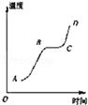 | B． | 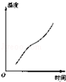 | C． | 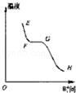 | D． | 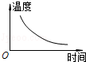
13．李白在《望天门山》一诗中写道：“两岸青山相对出，孤帆一片日边来”。诗句中，先后选择的参照物是
（ ）
A．行船和岸边 B．都是岸边 C．岸边和行船 D．都是行船
14．用图象表示物体运动规律，图中表示同一运动规律的是（ ）
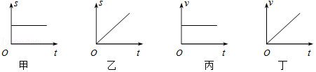
A．甲图和丙图 B．甲图和丁图 C．乙图和丙图 D．乙图和丁图
15．如图所示，刻度尺的分度值是（ ）
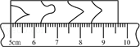
A．5.0cm B．0.1cm C．4.60cm D．9.60cm
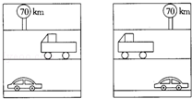
16．如图所示的两幅组成的画中，请你观察并判断两车的运动情况是（ ）
A．两车都静止 B．卡车静止，轿车运动
C．两车都运动 D．卡车运动，轿车静止
17．甲、乙两同学沿平直路面步行，他们运动的路程随时间变化的规律如右图所示，下面说法中不正确的是（ ）
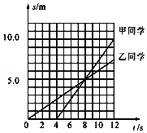
A．甲同学比乙同学晚出发4 s
B．4 s～8 s内，甲、乙同学都做匀速直线运动
C．0 s～8 s内，甲、乙两同学通过的路程相等
D．8 s后甲、乙两同学速度相等
18．未来的中国高铁要实现不停站行驶。有一种设想，如图所示，甲为在高铁上行驶的列车，乙为在站点接乘客上下的运转列车。甲车未到站时，乙车从各处接乘客。当甲车到达时，则乙车与甲车同速拼接向前行驶，乘客实现换乘。换乘完毕后，两车断开拼接，甲车继续保持速度向前行驶，乙车则慢慢减速停下让乘客下车。以下说法正确的是（ ）
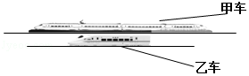
A．两车同速拼接向前行驶时，甲车相对于乙车是运动的
B．两车同速拼接向前行驶时，甲车相对于地面是静止的
C．两车断开拼接后，乙车相对于甲车是静止的
D．两车断开拼接后，乙车相对于甲车是运动的

第二部分（共64分）
二、填空题 （每空1分，共45分）
19、如图1所示，甲是体温计，乙是实验室用温度计，它们都是利用液体 的性质制成的．可用来测沸水温度的是 温度计；其中，体温计温度为 ℃．
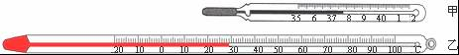

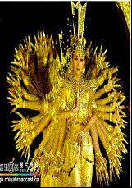
20、2005年春节晚会上，一群风华少女用精美绝伦的舞蹈把我国佛文化中的“千手观音“演绎得淋漓尽致，给人以美的熏陶，善的启迪．
（1）佛光普照，梵音如丝，聆听脱俗乐音，我们能分辨出究竟是何种乐器在发声，因为不同的乐器发声，其 是不同的．（填“音调”、“音色”或“响度”）
（2）舞台上云雾潦绕，宛如天庭，它们是固态二氧化碳 时吸热导致空气中的水蒸气遇冷 而产生的效果．（填物态变化）
（3）聋哑少女听不清声音，她们是如何感知音乐节奏的？训练中，技术人员通过加大音量，使音箱、舞台产生 ，从而使靠在音箱上或站在舞台上的聋哑少女感觉到音乐节奏的变化．
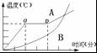
21、某同学通过查阅资料收集到海波和石蜡的熔化图象，如图所示，则
（A或B）是晶体的熔化图象，其熔化特点是 ．

- 清晨草叶上常挂有晶莹的露珠，这是由于夜间温度低，空气中的水蒸气 形成的，在阳光照射下这些露珠又会慢慢消失，是由于露珠发生了 的缘故．

23、如图是课本中探究声现象的四个实验情景，请将下面的横线补充完整．（以下均选填：“音调”、“响度”、“音色”、“介质”、“能量”）
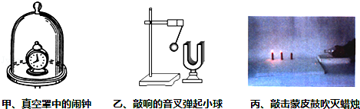
（1）甲实验说明声音的传播需要 ；
（2）乙实验说明音叉的振幅越大， 越大；
（3）丙实验说明声波能传递 ．
24、如图是A，B两种物质熔化时的温度﹣时间图象，其中物质 是晶体，它的熔点是 ℃，在第 8min时，这种晶体处于 状态．
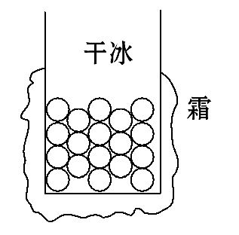
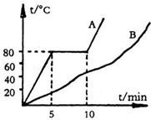

25、把干冰(固态二氧化碳)放入铝罐里一段时间，罐外壁结了一层霜，如图所示。这层霜是由 经过 这种物态变化形成的 。寒冬，坐满人的汽车门窗紧闭，水蒸气液化成小水珠附着在玻璃车窗上，水蒸气变成水珠 (选填“会吸热”“会放热”或“不会吸热和放热”)，水珠会出现在车窗的 (选填“内侧”“外侧”或“内、外侧”)。

26、写出下列单位换算：
4.2×10⁵dm= nm 2×10⁴cm= km 15L= cm³ 10mL= m³
3.8×10m²= cm² 2.6×10⁻⁴cm²= dm² 36 min= h 1.8 h= min
1000cm³= m³ 4m³= L 20m/s= km/h 25km/h= m/s
30km/min= km/s 80cm/s= m/min 18m/s= mm/h
2.3×10³dm/min= km/h 4.8×10⁻⁴cm/min= m/h

27、在甲图中，圆筒的直径d为 cm．在乙图中秒表的读数为 s。
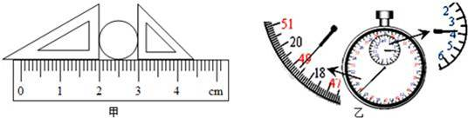
28、南沙蕉门河水面碧波荡漾，路边鸟语花香．
（1）游船在水上行驶时，坐在船上的游客相对河岸是 的．
（2）游客听到小鸟鸣叫，说明了声音的传播需要 、小鸟的声音通过 传到人的耳朵里；
（3）有时水面上弥漫着一层“白雾”，这种“白雾”是水的 态，它是 形成的．（填物态变化名称）

三、实验探究题（每空2分，共14分）
29、为了探究声音产生的原因，小明和小华一起做了下面的实验：小明把手放在喉咙处大声讲话，感觉喉头振动了；小华把正在发声的音叉放在水中，水面激起了水花．通过对这两个实验现象的分析，你能得出的结论是： ．
小华同学用手使劲敲桌子，桌子发出了很大的声响，但他几乎没有看到桌子的振动，为了明显地看到实验现象，你的改进方法是： ．

30、三个实验小组同时分别探究“蜡熔化时温度的变化规律”、“海波熔化时温度的变化规律”与“水的沸腾”，记录数据如表：
时间/min | 0 | 1 | 2 | 3 | 4 | 5 | 6 | 7 | …
甲的温度/℃ | 97.0 | 97.5 | 98.0 | 98.0 | 98.0 | 98.0 | 98.0 | 98.0
乙的温度/℃ | 35.0 | 40.0 | 45.0 | 49.5 | 54.0 | 58.3 | 62.5 | 66.6
丙的温度/℃ | 46.0 | 47.0 | 48.0 | 48.0 | 48.0 | 48.0 | 48.8 | 49.8
（1）在三个探究实验中，除秒表、温度计和铁架台外，都用到了的实验器材还有 ．
（2）根据记录表，请你判断下列说法正确的是 ．
A．甲是蜡，乙是海波，丙是水 C．甲是海波，乙是蜡，丙是水
B．甲是水，乙是蜡，丙是海波 D．甲是水，乙是海波，丙是蜡．

31、某小组在做“探究水的沸腾”实验时，实验装置和实验图象如图1和图2所示：
（1）图中甲、乙、丙三名同学读温度计示数的方法正确的是 （甲/乙/丙）．
（2）从实验数据表可以看出，此时水的沸点是 ℃．
（3）另一小组将水加热到沸腾时共用20min．导致加热时间过长的原因是： ．
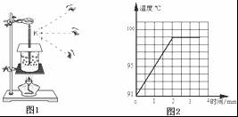

四、计算题（共5分）
32、已知声波在海水中的传播速度是1500m/s：地震发生时会产生次声波，则某渔船利用超声波探测到鱼群，6s后接收到回声，渔船离鱼群距离多远？

